附件3

药品网络销售和药品网络交易服务第三方平台备案企业端事项操作手册

- 登录安徽省药品监管企业端：https://ypjg.ahsyjj.cn:3510/qyd/login.jsp
（或者通过政务服务网跳转）

- 登录之后，点击事项上报菜单，查找到药品网络销售事项
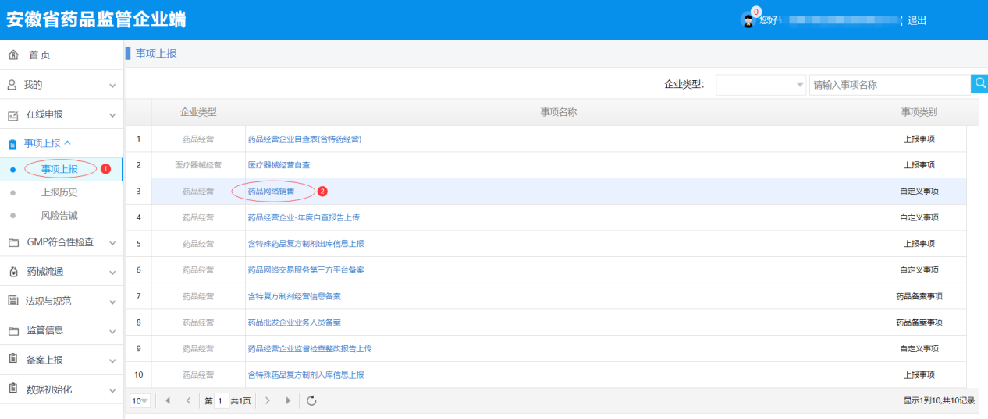

- 点击药品网络销售，根据内容填写上报信息，并上传word格式的附件。（若上报过此事项，需要作废之前上报的事项数据，再进行上报），可以进行暂存或者提交，提交后，由各地市监管人员进行审核。
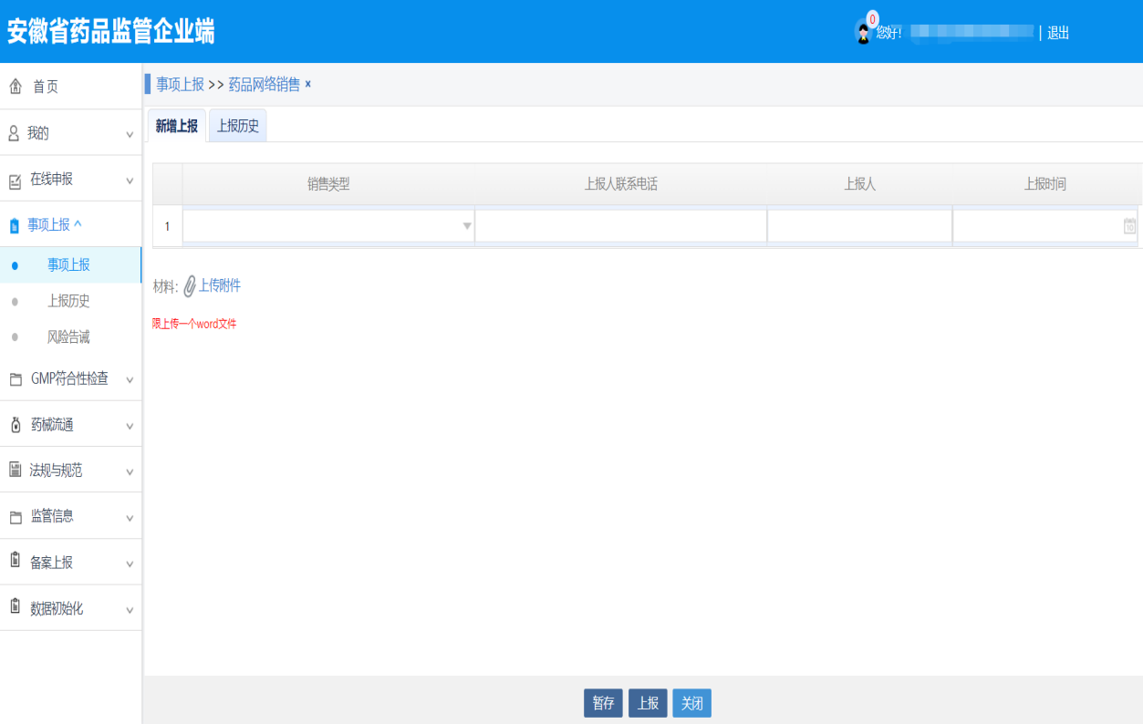

- 审核不通过的数据，将退回至暂存状态，企业需重新修改后，进行提交。

微信交流群：

